**9 класс**

**Тема урока: «Домовая резьба»**

**Цель:** а) Сформировать представление о народных художественных промыслах, расположенных на территории России.

б) Развивать навыки самостоятельного составления несложных композиций резьбы по дереву на основе традиций народного искусства.

в) Привить любовь к традиционному художественному ремеслу.

**Оборудование**: Рабочие тетради, линейки, простые карандаши, ластики, копировальная бумага, эскиз рисунка для домовой резьбы, материал – заготовки древесины липы и сосны, наборы резцов по древесине, переносная мультимедийная аппаратура**.**

**Ход урока**

**Организационная часть.**

1. Приветствие всем присутствующим;

2. Отметить в журнале отсутствующих;

3. Озвучить и написать на доске дату и тему урока.

**Повторительно-обучающая работа.**

1. Какие были строения? (храм, изба, сарай, баня)  
2. Из какого материала выполнены эти постройки? (бревно и тёса)

3. Какую древесину применяли для резьбы? (лиственную, мягкую)

[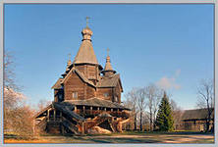](http://images.yandex.ru/yandsearch?source=wiz&text=%D1%82%D1%80%D0%B0%D0%B4%D0%B8%D1%86%D0%B8%D0%BE%D0%BD%D0%BD%D0%B0%D1%8F%20%D1%80%D1%83%D1%81%D1%81%D0%BA%D0%B0%D1%8F%20%D0%B8%D0%B7%D0%B1%D0%B0&noreask=1&img_url=http%3A%2F%2Fwww.izby.org%2Fbuilding%2Fwp-content%2Fuploads%2Fizba%2Frus_izba-foto_10.jpg&pos=27&rpt=simage&lr=10745)[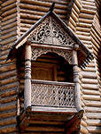](http://images.yandex.ru/yandsearch?source=wiz&text=%D1%82%D1%80%D0%B0%D0%B4%D0%B8%D1%86%D0%B8%D0%BE%D0%BD%D0%BD%D0%B0%D1%8F%20%D1%80%D1%83%D1%81%D1%81%D0%BA%D0%B0%D1%8F%20%D0%B8%D0%B7%D0%B1%D0%B0&noreask=1&img_url=http%3A%2F%2Fsupercook.ru%2Fimages-skazki-vypusk%2Frus-izba-06.jpg&pos=7&rpt=simage&lr=10745)[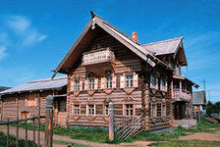](http://images.yandex.ru/yandsearch?source=wiz&img_url=http%3A%2F%2Ffictionbook.ru%2Fstatic%2Fbookimages%2F00%2F20%2F04%2F00200495.bin.dir%2Fh%2Fi_008.jpg&p=5&text=%D1%82%D1%80%D0%B0%D0%B4%D0%B8%D1%86%D0%B8%D0%BE%D0%BD%D0%BD%D0%B0%D1%8F%20%D1%80%D1%83%D1%81%D1%81%D0%BA%D0%B0%D1%8F%20%D0%B8%D0%B7%D0%B1%D0%B0&noreask=1&pos=161&lr=10745&rpt=simage)

**Исторические сведения.**

В русском народном творчестве издавна особое место занимала домовая резьба. Это нашло отражение в старинных песнях, былинах: " Во тёмном бору богатый дом стоит, весь убран, приукрашен", или "Крыльчушко красное, с точёными балясами, с переходами брусчатыми"! Деревянные узоры на русских избах как застывшая прекрасная музыка, как песня о любви к родному дому, к отчему краю. Народные мастера, прекрасно понимая декоративную прелесть бревенчатой, рубленой стены, не стремились к излишеству орнаментации, не делали украшений там, где они не были оправданы конструкцией дома. Деревянной резьбой украшали карнизы фронтонов, слуховые окна, фризовые доски, наличники и ставни окон, крыльцо, ворота, калитки. Она стала неизменной спутницей архитектуры крестьянского и городского жилища. И сейчас отчётливо видно пристрастие наших предков к украшению своего дома деревянным кружевом. Оно делало его ценным памятником архитектуры, в котором сочетались простота форм, естественность с разнообразием приёмов выполнения различных видов резьбы. И если на севере России художественно-конструктивное решение деревянного убранства отличалось лаконизмом и суровостью, то в Поволжье полёт фантазии художников не сдерживался ничем. Здесь смело и раскованно использовали весь многовековой опыт народного художественного творчества, заимствования у оригинальной архитектуры. Русский Север и Поволжье - это заповедники резьбы по дереву, музей и мастерская, где любой может полюбоваться и научиться у мастера старинному почётному ремеслу - резьбе по дереву.

**Изучение нового материала «Домовая резьба».**

Русское крестьянское жилище сочетало в себе практичность и необыкновенную красоту. Различные архитектурные детали несли определённое утилитарное значение и в то же время играли декоративную роль, выполняя обереговую функцию. Так, например, необходимость закрыть щели, неизбежно возникающие между бревенчатой стеной дома и рамой окна, вызвало появление наличников, которые украшают дом и являются своеобразной границей его с внешним миром. Наличники - это и украшение дома и его оберег.

**[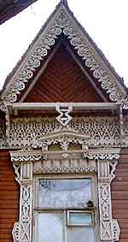](javascript:showImg('images/lessons/les1-7.jpg',%20373,694))[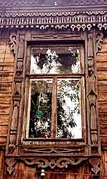](javascript:showImg('images/lessons/les1-8.jpg',%20408,676))[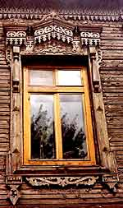](javascript:showImg('images/les1-1.jpg',%20379,632))**

**Материалы и инструменты для работы.**

**Материалы.** Липа очень удобна для выпиловочных работ, она мягкая и лёгкая, мало трескается и коробится. 7-10 мм толщина вполне по силам для выпиливания вручную лобзиком. Единственный недостаток липы - много плохо удаляемого ворса, поэтому следует с особой тщательностью подходить к окончательной отделке изделия. Кроме этого следует осторожно подходить к её окраске и отделке лаками - далеко не во всех случаях она хорошо смотрится.

**Основной инструмент**. Основной инструмент - лобзик. Электролобзик - малоподходящий инструмент для обучения резьбе. Мало того, что он представляет собой определённую опасность, электролобзик в связи с направностью зубьев пилки вверх, выдирает куски древесины и сильно портит лицевую поверхность изделия. Кроме этого, ширина и толщина пилки и вибрация не позволяют выполнять тонкие ажурные работы. Поэтому самый лучший инструмент - ручной лобзик с точки зрения получения конечного результата. Освоив мастерство работы ручным лобзиком по дереву, можно приобрести навыки работы и с другими материалами - костью, рогом, металлом и т.д.

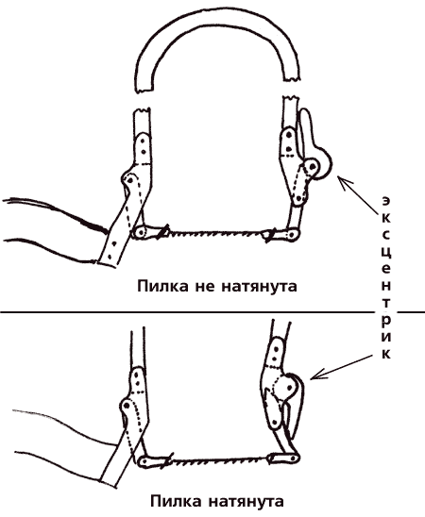

Кроме этих приспособлений, на каждого учащегося необходимо изготовить рабочий упор типа "ласточкин хвост", который крепится стационарно на рабочий стол или может быть переносным (крепится на струбцине) (рис 4).

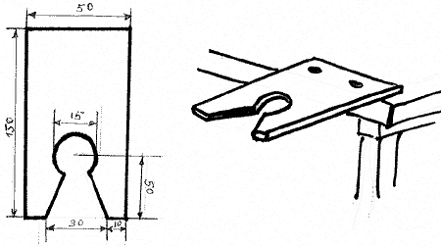

**Ножи для обработки кромок выпиленных ажуров***.* Здесь лучше всего подойдут ножи с углом между верхней кромкой и режущим краем меньше 30o, и ножи - резаки (рис. 5 ).

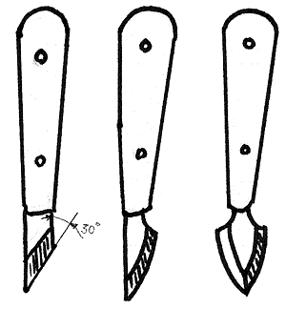

**Физкультминутка.**  
У оленя дом большой.(Руки над головой – изображаем крышу дома.)  
Он сидит, глядит в окошко.(Правым кулачком подпираем щёчку, левой рукой поддерживаем правую.)  
Зайка по полю бежит, (Бег на месте.)  
В дверь ему стучит: (Топот ногами, руки на поясе.)  
«Тут-тук, дверь открой, (Имитация стука в дверь поочерёдно правой и левой руками.)   
«Там в лесу охотник злой*».* (Руки на поясе, поворот вправо и влево с поворотом.)   
«Зайка, зайка, забегай!(Головы назад.)  
«Лапку мне давай!». (Зазывные движения рукой. Протягиваем руки с открытыми ладонями.)

**Техника безопасности при выполнении резьбы.**

1. Рабочее место всегда необходимо содержать в порядке. На поверхности стола не должно быть лишних предметов.

2. Освещение на изделие должно падать спереди, сбоку, сверху, а лампа должна находиться на достаточном расстоянии от резчика.

3. Не следует отвлекаться и, если это не нужно для резьбы, ходить с инструментом в руках.

4. Инструмент всегда нужно поддерживать в хорошем рабочем состоянии.

5. Инструмент класть на верстак режущей кромкой от себя.

6. Стамески и ножи всегда без исключения нужно держать двумя руками – отступления от этого правила – нет!

7. Не рекомендуется при резьбе располагать заготовку на ладони или коленях, а также резать, держа изделие на весу без упора.

8. Необходимо всегда иметь под рукой средства первой медицинской помощи.

**Рабочее место**

Для работ по изготовлению элементов домовой резьбы необходимо помещение, отвечающее всем требованиям санитарно-гигиенических норм. Рабочее место должно быть хорошо освещено, но падение прямых солнечных лучей нежелательно. Свет должен быть таким, чтобы на обрабатываемой поверхности не было резких теней. Верстак для данных работ должен быть с достаточно большой поверхностью (2х1 метр), чтобы можно было с удобством работать с длинными заготовками (подзоры, наличники и т.д.). работы должны выполняться стоя, поэтому верстак должен быть высоким (около 1 метра). При работе ручным лобзиком высота верстака может быть и ниже.

**Практическая работа.**

1. При выпиливании необходимо идти пилкой не точно по нарисованной линии, а на половину толщины пилки внутрь от рисунка (при выпиливании внутренних контуров), иначе из-за ширины пропила реальный размер детали будет несколько меньше задуманного.

2. Прямые и волнистые линии проходят уверенно и плавно, не останавливаясь до перехода на другую линию. Важно также не отрывать взгляд от пропиливаемой линии, ведь поворот головы вызывает непроизвольное движение рук.

3.Тупые углы проходят, останавливая движение заготовки (но не лобзика) и мягко разворачивая её на новую линию.

4. Острые углы можно проходить по следующим схемам:

Пропилив по 1 и 2 пути до вершины, возвращаются по 3 пути, переходят на другую сторону угла (путь4) и заканчивают работу по пути 5.

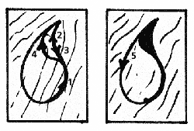

**Первый вариант выпиливания острых углов**

5.Выпиливают контур не заходя в углы (путь 1 и 2), а затем возвращаются к углам и выпиливают их стороны (3 и 4).

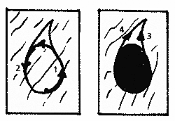

**Второй вариант выпиливания острых углов**

1. Оба эти способа дают качественное выпиливание острых углов.

При выпиливании сложного орнамента, сначала необходимо выпилить внутренние контуры, а по окончании этой работы - выпиливать наружный контур.

2.Если внутренний контур подразумевает отсутствие нескольких деталей, последующие отверстия начинают выпиливать со стороны, прилегающей к уже выпиленной части орнамента.

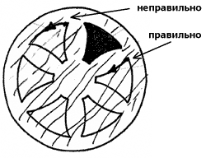

**Подведение итогов**.

1. Назовите основные инструменты, которые вы использовали при резьбе по дереву?

2. Какие материалы лучше брать для начинающего резчика?

3. Из какой древесины лучше делать крупные изделия?

**Оценка качества работы.**

